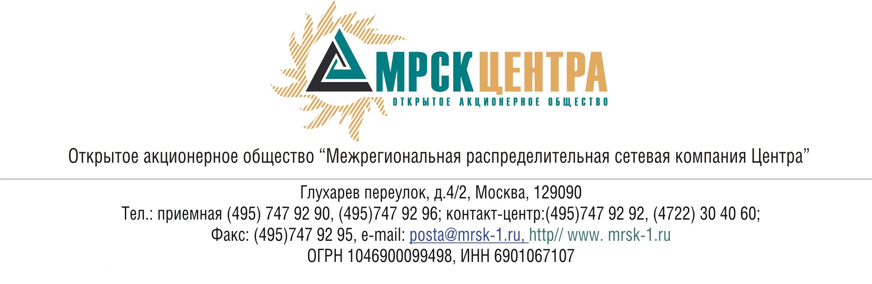

ПРОТОКОЛ
заседания Совета директоров
ОАО «МРСК Центра»
(в форме заочного голосования)

«15» сентября 2009 г. № 15/09
г. Москва

Форма проведения: заочное голосование.
Всего членов Совета директоров 11 человек.
Приняли участие в голосовании: Бранис А.М., Иванов С.Н., Косарев С.Б., Макаров Е.Ф., Поповский С.Н., Селиверстова Т.А., Спирин Д.А., Старченко С.Б., Сюткин С.Б., Тихонова М.Г., Филькин Р.А.
Не предоставили опросные листы: нет.
Кворум: имеется.
При составлении протокола учитывалось отсутствие возражений по материалам и проектам решений от наблюдателя от ФАС РФ Королева В.Г.
Дата составления протокола: 16.09.2009 г.

ПОВЕСТКА ДНЯ:
- О рассмотрении отчета о финансово-хозяйственной деятельности ОАО «Энергетик» за 2 квартал 2009 года.
- О рассмотрении отчета Комитета по аудиту о сделках инсайдеров Общества с ценными бумагами Общества и (или) его ДЗО за июль 2009 года.
- Об одобрении договора оказания услуг между ОАО «Холдинг МРСК» и ОАО «МРСК Центра», являющегося сделкой, в совершении которой имеется заинтересованность.
- Определение приоритетных направлений деятельности: о переходе к регулированию тарифа на услуги по передаче методом доходности инвестированного капитала (RAB).

Вопрос 1: О рассмотрении отчета о финансово-хозяйственной деятельности ОАО «Энергетик» за 2 квартал 2009 года.
Решение:
- Принять к сведению отчет о финансово-хозяйственной деятельности ОАО «Энергетик» за 2 квартал 2009 года согласно Приложению № 1 к настоящему решению Совета директоров.
- Обратить внимание Генерального директора ОАО «Энергетик» на значительное неисполнение инвестиционной программы в 1 полугодии 2009 года.

Итоги голосования:
Бранис Александр Маркович - «за»
Иванов Сергей Николаевич - «за»
Косарев Сергей Борисович - «за»
Макаров Евгений Федорович - «за»
Поповский Сергей Николаевич - «за»
Селиверстова Татьяна Александровна - «за»
Спирин Денис Александрович - «за»
Старченко Александр Григорьевич - «за»
Сюткин Сергей Борисович - «за»
Тихонова Мария Геннадьевна - «за»
Филькин Роман Алексеевич - «за»
Итого:
«ЗА» | - «11»
«ПРОТИВ» | - «0»
«ВОЗДЕРЖАЛИСЬ» | - «0»
Решение принято.

Вопрос 2: О рассмотрении отчета Комитета по аудиту о сделках инсайдеров Общества с ценными бумагами Общества и (или) его ДЗО за июль 2009 года.
Решение:
Принять к сведению отчет Комитета по аудиту о сделках инсайдеров Общества с ценными бумагами Общества и его ДЗО за июль 2009 года согласно Приложению №2 к настоящему решению Совета директоров.

Итоги голосования:
Бранис Александр Маркович - «за»
Иванов Сергей Николаевич - «за»
Косарев Сергей Борисович - «за»
Макаров Евгений Федорович - «за»
Поповский Сергей Николаевич - «за»
Селиверстова Татьяна Александровна - «за»
Спирин Денис Александрович - «за»
Старченко Александр Григорьевич - «за»
Сюткин Сергей Борисович - «за»
Тихонова Мария Геннадьевна - «за»
Филькин Роман Алексеевич - «за»
Итого:
«ЗА» | - «11»
«ПРОТИВ» | - «0»
«ВОЗДЕРЖАЛИСЬ» | - «0»
Решение принято.

Вопрос 3: Об одобрении договора оказания услуг между ОАО «Холдинг МРСК» и ОАО «МРСК Центра», являющегося сделкой, в совершении которой имеется заинтересованность.
Решение:
1. Одобрить договор оказания услуг по организации функционирования и развитию ЕЭС России между ОАО «Холдинг МРСК» и ОАО «МРСК Центра», являющийся сделкой, в совершении которой имеется заинтересованность, на следующих условиях:
  - Стороны договора:
- ОАО «Холдинг МРСК», именуемое далее – «Холдинг МРСК»;
- ОАО «МРСК Центра», именуемое далее – «Общество».
1.2. Предмет договора: Холдинг МРСК обязуется оказывать Обществу услуги по организации функционирования и развитию Единой энергетической системы России, а Общество обязуется принять и оплатить услуги согласно договору.
1.3. Цена договора: стоимость услуг Холдинг МРСК по договору за один расчетный период составляет 36 750 000,00 (Тридцать шесть миллионов семьсот пятьдесят тысяч) рублей 00 копеек, кроме того НДС (18%) 6 615 000,00 (Шесть миллионов шестьсот пятнадцать тысяч) рублей 00 копеек. Расчетным периодом считается календарный месяц оказания услуг.
Определить, что стоимость услуг Холдинг МРСК по договору не может составлять 2 и более процента балансовой стоимости активов Общества по данным его бухгалтерской отчетности на последнюю отчетную дату.
1.4. Срок действия договора: договор вступает в силу с 01.01.2009 г. и действует до даты окончания переходного периода реформирования электроэнергетики, если иное не будет установлено законодательством Российской Федерации.

2. Одобрить расторжение договора оказания услуг по организации функционирования и развитию ЕЭС России между ОАО «Холдинг МРСК» и Обществом с 01.10.2009 г.

3. Одобрить договор оказания услуг между ОАО «Холдинг МРСК» и ОАО «МРСК Центра», являющийся сделкой, в совершении которой имеется заинтересованность, на следующих условиях:
3.1. Стороны договора:
- ОАО «Холдинг МРСК», именуемое далее – «Холдинг МРСК»;
- ОАО «МРСК Центра», именуемое далее – «Общество».
3.2. Предмет договора: Холдинг МРСК обязуется оказывать Обществу услуги по организации функционирования и развитию ЕЭС в части распределительного электросетевого комплекса в соответствии с условиями договора, а Общество обязуется принять и оплатить услуги в соответствии с условиями договора.
3.3. Цена договора: стоимость услуг Холдинг МРСК по договору за один расчетный период составляет 36 750 000,00 (Тридцать шесть миллионов семьсот пятьдесят тысяч) рублей 00 копеек, кроме того НДС (18%) 6 615 000,00 (Шесть миллионов шестьсот пятнадцать тысяч) рублей 00 копеек. Расчетным периодом считается календарный месяц оказания услуг.
Определить, что стоимость услуг Холдинг МРСК по договору не может составлять 2 и более процента балансовой стоимости активов Общества по данным его бухгалтерской отчетности на последнюю отчетную дату.
3.4. Срок действия договора: договор вступает в силу с 01.10.2009 г. и действует до 01.01.2011 г.

Итоги голосования:
В голосовании по данному вопросу не принимает участие:
- член Совета директоров ОАО «МРСК Центра» Макаров Е.Ф., признаваемый в соответствии с пунктом 3 статьи 83 ФЗ «Об акционерных обществах» зависимым директором. Макаров Е.Ф. является Генеральным директором и Председателем Правления ОАО «МРСК Центра».
Бранис Александр Маркович - «против»
Иванов Сергей Николаевич - «за»
Косарев Сергей Борисович - «за»
Поповский Сергей Николаевич - «за»
Селиверстова Татьяна Александровна - «за»
Спирин Денис Александрович - «против»
Старченко Александр Григорьевич - «против»
Сюткин Сергей Борисович - «за»
Тихонова Мария Геннадьевна - «за»
Филькин Роман Алексеевич - «против»
Итого:
«ЗА» | - «6»
«ПРОТИВ» | - «4»
«ВОЗДЕРЖАЛИСЬ» | - «0»
Решение принято.

Вопрос 4: Определение приоритетных направлений деятельности: о переходе к регулированию тарифа на услуги по передаче методом доходности инвестированного капитала (RAB).
Решение:
- Поручить Генеральному директору общества принять все необходимые меры для перехода к регулированию тарифов на услуги по передаче электрической энергии методом доходности инвестированного капитала (RAB) с 01.01.2010 года.
- Поручить Генеральному директору общества ежемесячно, начиная с октября 2009 года, и вплоть до принятия соответствующих решений органами исполнительной власти в области государственного регулирования тарифов, осуществляющими регулирование тарифов в субъектах Российской Федерации, на территории которых функционирует общество, представлять отчет Совету директоров о ходе выполнения поручения.

Итоги голосования:
Бранис Александр Маркович - «за»
Иванов Сергей Николаевич - «воздержался»
Косарев Сергей Борисович - «за»
Макаров Евгений Федорович - «за»
Поповский Сергей Николаевич - «за»
Селиверстова Татьяна Александровна - «за»
Спирин Денис Александрович - «за»
Старченко Александр Григорьевич - «воздержался»
Сюткин Сергей Борисович - «за»
Тихонова Мария Геннадьевна - «воздержался»
Филькин Роман Алексеевич - «за»
Итого:
«ЗА» | - «8»
«ПРОТИВ» | - «0»
«ВОЗДЕРЖАЛИСЬ» | - «3»
Решение принято.

Председатель
Совета директоров С.Б. Косарев

Корпоративный секретарь С.В. Лапинская

